Приложение 1
к извещению об осуществлении закупки

Описание объекта закупки (Техническое задание)

№ | ОКПД 2 | Наименование товара | Характеристика товара | Количество | Единица измерения
1 | 58.19.19.190 | Памятка № 1 «Будьте осторожны с огнем» (Приложение к описанию объекта закупки (техническому заданию) | Формат: А5  Ориентация: альбомная  Вид печати: двусторонняя  Вид бумаги: мелованная  Плотность бумаги: 100г/м2  Печать: цветная | 1400 | Штука
2 | 58.19.19.190 | Памятка № 2 «Пожарная безопасность. Печное отопление» (Приложение к описанию объекта закупки (техническому заданию) | Формат: А5  Печать: цветная  Ориентация: альбомная  Вид печати: двусторонняя  Вид бумаги: мелованная  Плотность бумаги: 100г/м2 | 1400 | Штука
3 | 58.19.19.190 | Памятка № 3 «Применение бытовых пиротехнических изделий» (Приложение к описанию объекта закупки (техническому заданию) | Формат: А5  Печать: цветная  Ориентация: альбомная  Вид печати: двусторонняя  Вид бумаги: мелованная  Плотность бумаги: 100г/м2 | 1000 | штука
4 | 58.19.19.190 | Памятка № 4«Пожарная безопасность в зимний период» (Приложение к описанию объекта закупки (техническому заданию) | Формат: А5  Ориентация: альбомная  Вид печати: двусторонняя  Вид бумаги: мелованная  Печать: цветная  Плотность бумаги: 100г/м2 | 1400 | штука
5 | 58.19.19.190 | Памятка № 5 «Открытый огонь на дачном участке» (Приложение к описанию объекта закупки (техническому заданию) | Формат: А5  Печать: цветная  Ориентация: альбомная  Вид печати: двусторонняя  Вид бумаги: мелованная  Плотность бумаги: 100г/м2 | 1400 | штука
6 | 58.19.19.190 | Памятка № 6 «Природные пожары. Правила поведения при пожаре в лесу» (Приложение к описанию объекта закупки (техническому заданию) | Формат: А5  Печать: цветная  Ориентация: альбомная  Вид печати: двусторонняя  Вид бумаги: мелованная  Плотность бумаги: 100г/м2 | 1400 | штука
7 | 58.19.19.190 | Памятка № 7 «Купаться запрещено. Экстренная помощь» (Приложение к описанию объекта закупки (техническому заданию) | Формат: А5  Печать: цветная  Ориентация: альбомная  Вид печати: двусторонняя  Вид бумаги: мелованная  Плотность бумаги: 100г/м2 | 1000 | Штука
8 | 58.19.19.190 | Памятка № 8 «Что делать если вы провались под лед» (Приложение к описанию объекта закупки (техническому заданию) | Формат: А5  Ориентация: альбомная  Вид печати: двусторонняя  Вид бумаги: мелованная  Плотность бумаги: 100г/м2 | 1000 | штука

Требования к качеству, техническим характеристикам товара, требования к их безопасности, к функциональным характеристикам (потребительским свойствам) товара, требования к размерам, упаковке, отгрузке товара и иные показатели, связанные с определением соответствия поставляемого товара потребностям Заказчика:

№ п/п | Параметры требований к изготовляемой продукции | Требования к изготовляемой продукции
1. | Общие требования к продукции | Исполнитель гарантирует, что продукция поставляемая в рамках контракта является качественной и соответствует требованиям, указанным в аукционной документации.
2. | Место поставки товаров | 628260 РФ, Тюменская область, Ханты-Мансийский автономный округ-Югра, г. Югорск, ул. 40 лет Победы, 11
3. | Сроки (периоды) поставки товаров | С даты заключения муниципального контракта по 12 мая 2025 года
4. | Условия поставки товаров | Разовая поставка
5. | Требования к качеству продукции, качественным (потребительским) свойствам продукции | Продукция должна быть новая, не бывшая в употреблении  Качественные характеристики: цветное исполнение рисунков и надписей в соответствии с макетом (приложение к описанию объекта закупки (техническое задание)), четко пропечатанный текст, на тиражных листах не должно быть отмарывания, непропечатки, смазывания краски, тенения, выщипывания волокон бумаги, масляных пятен, следов рук и других загрязнений, разрывов бумаги, морщин, складок, загнутых углов и кромок; обрезы должны быть гладкими и чистыми  Продукция должна соответствовать стандартам подтверждающим качество и безопасность.  Стоимость доставки товара включается в стоимость продукции.
6. | Требования к упаковке товаров | Продукция поставляется в упаковке, пригодной для данного вида товара, обеспечивающей сохранность товара при транспортировке, погрузочно-разгрузочных работах и хранении.

Подготовил:
Начальник отдела по ГО и ЧС
администрации города Югорска А.П. Хлыстов

  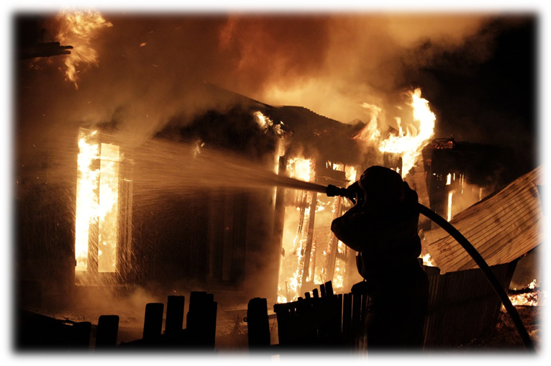
  В жилых домах ежегодно происходит большое количество пожаров. Чтобы этого избежать:
  - загромождать подъезды и разрывы между строениями;
  - самовольно строить сараи, гаражи и т.п.;
  - разводить костры, дымокуры, сжигать сухую траву и мусор.
  В жилых домах, общежитиях запрещается:
  - устраивать в лестничных клетках и коридорах кладовые;
  - забивать и загромождать выходы из зданий;
  - производить отогревание замерзших труб паяльными лампами и факелами;
  - хранить горючие жидкости в коридорах, лестничных клетках, в подвалах и на чердаках;
  - оставлять без замков двери подвалов и люки чердаков.
  Электрооборудование, запрещается:
  - пользоваться электропроводкой, розеткой, рубильником и др. электрооборудованием с поврежденной изоляцией;
  - пользоваться электроутюгами, электрическими плитками, электрочайниками без несгораемых подставок;
  - применять для защиты электросетей самодельные предохранители.
  Печное отопление, запрещается:
  - эксплуатировать неисправные печи;
  - для розжига применять бензин, керосин и другие ЛВЖ и ГЖ;
  - оставлять без присмотра топящиеся печи, а также поручать детям растапливать печи и осуществлять надзор за ними;
  - перекаливание печи.
  Своевременно следить за исправностью печей и дымоходов, ликвидировать трещины и щели на ее поверхности. Дрова и другие горючие материалы не должны находиться вблизи печей и дымоходов.
  Газовые баллоны, запрещается:
  - хранение баллонов с горючими газами в индивидуальных жилых домах, квартирах и жилых комнатах, а также на кухнях, путях эвакуации, лестничных клетках, в цокольных этажах, в подвальных и чердачных помещениях, на балконах и лоджиях;
  - эксплуатация бытовых газовых приборов при утечке газа;
  - присоединение деталей газовой арматуры с помощью искрообразующего инструмента;
  - проверка герметичности соединений с помощью источников открытого пламени, в том числе спичек, зажигалок, свечей;
  - оставлять без присмотра газовые приборы с зажженными горелками.
  Не оставляйте детей без присмотра!
  Спички и другие источники открытого огня должны находиться в недоступном для ребенка месте! Объясните детям, что от пожара прятаться нельзя. Они должны быстро покинуть горящее помещение.
  ПРИ ВОЗНИКНОВЕНИИ ПОЖАРА:
  Немедленно сообщите в пожарную охрану, укажите точный адрес (город, улица, № дома), телефон с которого звоните.
  Чем раньше вы сообщите пожарную охрану, тем быстрее придет помощь!
  Телефон для вызова экстренных служб
  Единая дежурно-диспетчерская служба | 112
  Пожарная охрана | 101
  Полиция | 102
  Скорая медицинская помощь | 103
  Газовая служба | 104
  Администрация города Югорска
